BÁO CÁO ĐỒ ÁN TỐT NGHIỆP
Thiết kế, mô phỏng và triển khai hệ thống mạng doanh nghiệp an toàn trên nền tảng GNS3
Nội dung: Tuần 1 – Xây dựng mô hình mạng | Tuần 2 – Triển khai định tuyến

CHƯƠNG 1: MỤC TIÊU VÀ PHẠM VI (TUẦN 1–2)
Trong hai tuần đầu, đồ án tập trung vào việc xây dựng hạ tầng mạng cơ bản cho một doanh nghiệp giả định gồm 4 phòng ban, sau đó triển khai các cơ chế định tuyến để các phòng ban giao tiếp được với nhau và với mạng ngoài (Internet mô phỏng).
- Tuần 1: Thiết kế mô hình mạng theo phòng ban, phân đoạn VLAN, dựng topology trên GNS3.
- Tuần 2: Triển khai Inter-VLAN Routing, OSPF, Static Route và NAT; kiểm thử toàn diện.

CHƯƠNG 2: XÂY DỰNG MÔ HÌNH MẠNG (TUẦN 1)

2.1. Công cụ và môi trường thực hiện
Công cụ / thiết bị | Vai trò
GNS3 (v2.2.60) | Phần mềm mô phỏng mạng, thiết kế topology
GNS3 VM (trên VMware) | Máy chủ ảo Linux thực thi các thiết bị mạng
Docker | Nền tảng container hóa chạy router FRRouting
FRRouting (FRR) | Router mã nguồn mở, hỗ trợ OSPF, static route, NAT
Ethernet Switch (built-in GNS3) | Thiết bị chuyển mạch Layer 2, hỗ trợ VLAN 802.1Q
VPCS | Máy trạm mô phỏng dùng để kiểm thử kết nối

2.2. Sơ đồ thiết kế mạng
Mô hình mạng được thiết kế theo cấu trúc phân tầng: 1 router lõi kết nối ra ngoài qua Router-ISP (đại diện Internet), 1 switch lõi (SW-LOI) đóng vai trò trung tâm phân phối VLAN, và 4 switch riêng cho từng phòng ban, mỗi switch phục vụ 2 máy trạm.
Phòng ban | Switch riêng | VLAN | Subnet | Gateway
Ban giám đốc | BGD | 10 | 192.168.10.0/24 | 192.168.10.1
Kế toán | BKT | 20 | 192.168.20.0/24 | 192.168.20.1
Kỹ thuật | BANKITHUAT | 30 | 192.168.30.0/24 | 192.168.30.1
Kinh doanh | BANKD | 40 | 192.168.40.0/24 | 192.168.40.1

2.3. Cấu hình VLAN trên switch
Mỗi switch phòng ban có 3 cổng: 1 cổng uplink (chế độ Dot1Q – trunk) nối lên switch lõi, và 2 cổng access gán đúng VLAN của phòng ban:
Switch | Cổng uplink | Cổng máy 1 | Cổng máy 2
BGD | Dot1Q | Access – VLAN 10 | Access – VLAN 10
BKT | Dot1Q | Access – VLAN 20 | Access – VLAN 20
BANKITHUAT | Dot1Q | Access – VLAN 30 | Access – VLAN 30
BANKD | Dot1Q | Access – VLAN 40 | Access – VLAN 40

Switch lõi (SW-LOI) có 5 cổng đang sử dụng (1 nối router lõi và 4 nối xuống 4 switch phòng ban), toàn bộ đều được cấu hình ở chế độ Dot1Q để mang được tất cả VLAN đi qua.

2.4. Kết quả dựng topology

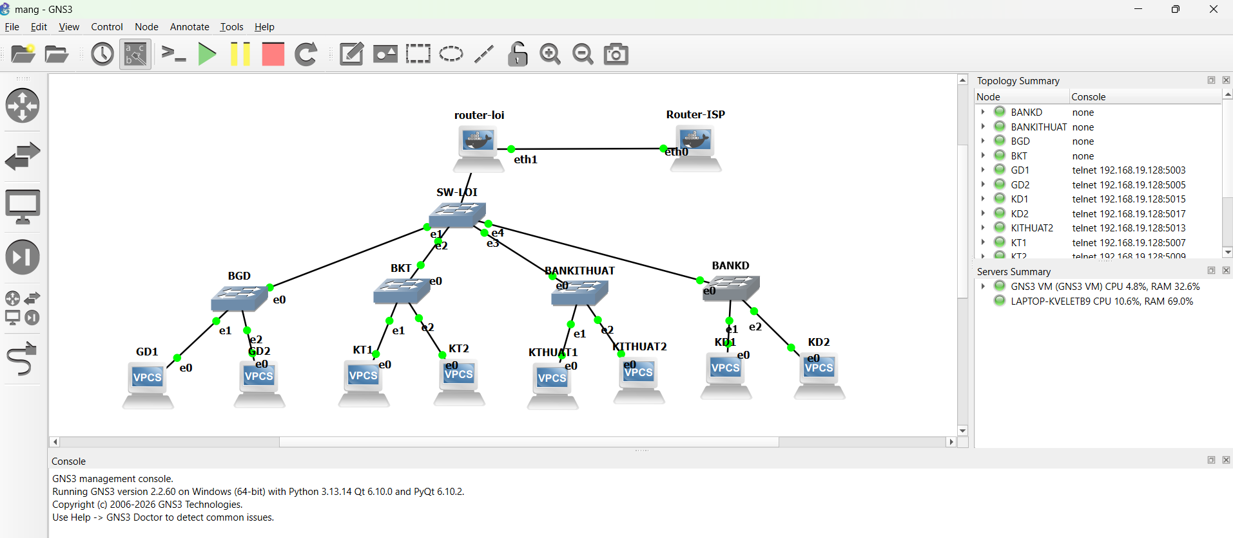CHƯƠNG 3: TRIỂN KHAI ĐỊNH TUYẾN (TUẦN 2)

3.1. Inter-VLAN Routing (Router-on-a-stick)
Router lõi sử dụng kỹ thuật Router-on-a-stick: một cổng vật lý (eth0) được chia thành 4 sub-interface ảo theo chuẩn 802.1Q, mỗi sub-interface đóng vai trò gateway cho một VLAN.
ip link add link eth0 name eth0.10 type vlan id 10
ip link add link eth0 name eth0.20 type vlan id 20
ip link add link eth0 name eth0.30 type vlan id 30
ip link add link eth0 name eth0.40 type vlan id 40
ip addr add 192.168.10.1/24 dev eth0.10
ip addr add 192.168.20.1/24 dev eth0.20
ip addr add 192.168.30.1/24 dev eth0.30
ip addr add 192.168.40.1/24 dev eth0.40

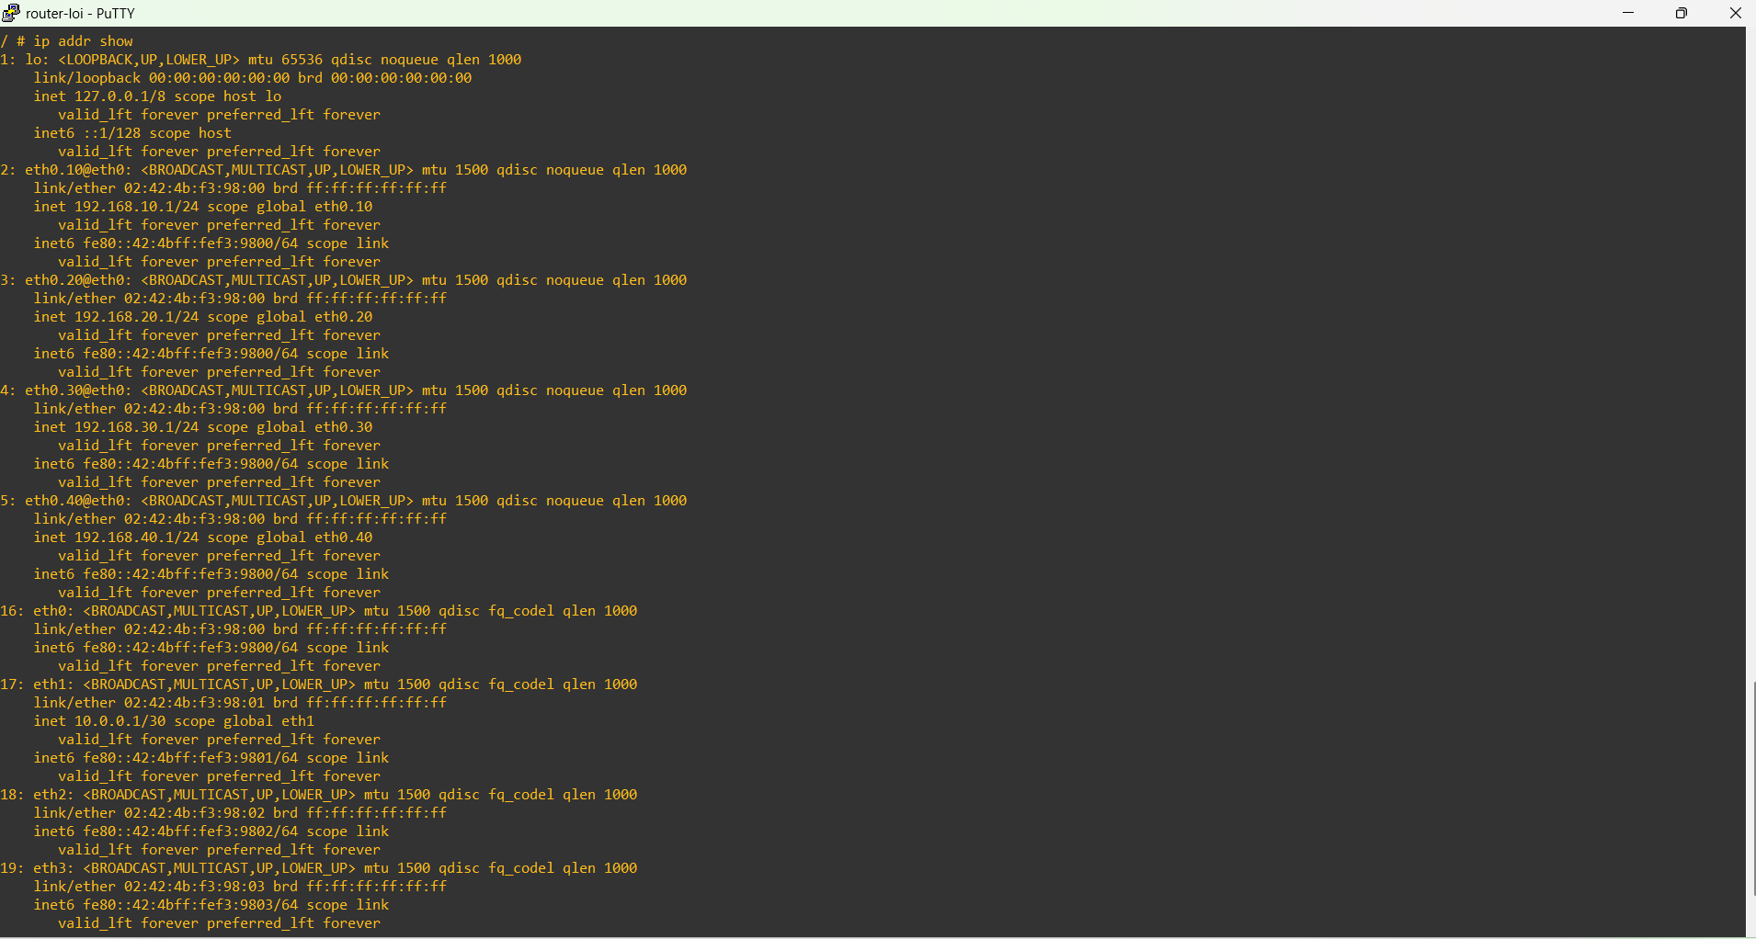

3.2. Định tuyến động OSPF
OSPF được triển khai giữa Router lõi và Router-ISP để hai bên tự động học route của nhau, thay vì phải khai báo static route cho từng subnet.
router ospf
network 192.168.10.0/24 area 0
network 192.168.20.0/24 area 0
network 192.168.30.0/24 area 0
network 192.168.40.0/24 area 0
network 10.0.0.0/30 area 0

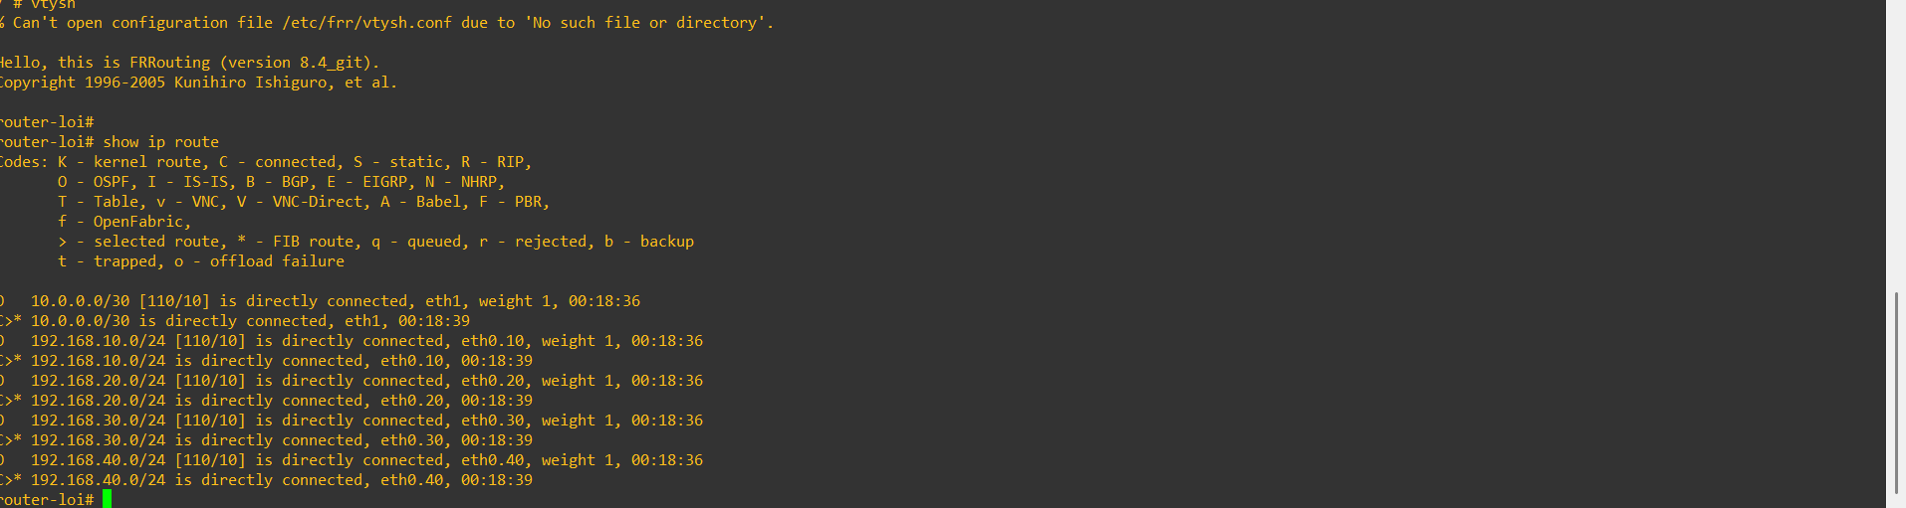

3.3. Static Route
Trên Router-ISP (đại diện kết nối ra Internet thật), một static route mặc định được khai báo hướng lưu lượng ra ngoài về phía Router lõi:
ip route 0.0.0.0/0 10.0.0.1

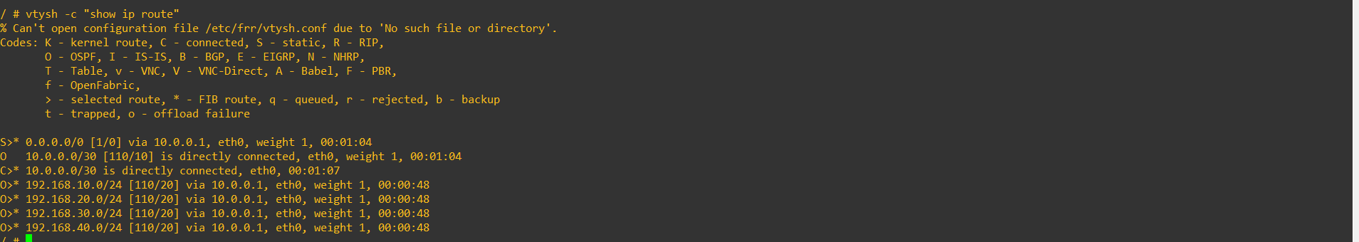

3.4. NAT (Network Address Translation)
NAT được cấu hình trên Router lõi để toàn bộ lưu lượng từ các VLAN nội bộ khi đi ra hướng Router-ISP sẽ được chuyển đổi (masquerade) sang địa chỉ IP của cổng ra, mô phỏng cơ chế NAT thực tế khi truy cập Internet.
echo 1 > /proc/sys/net/ipv4/ip_forward
iptables -t nat -A POSTROUTING -o eth1 -j MASQUERADE

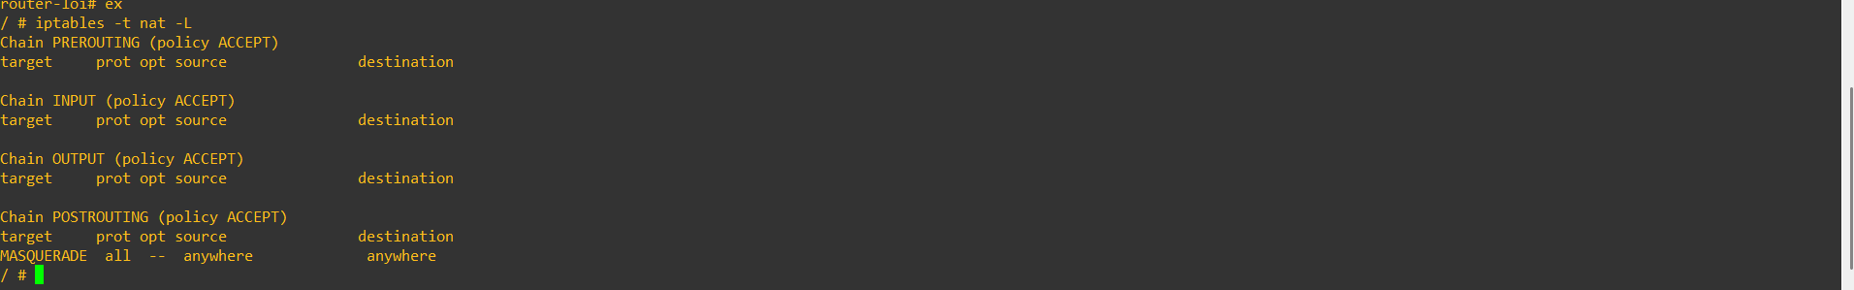

3.5. Kiểm thử tổng thể
Từ máy trạm GD1 (VLAN 10, phòng Ban giám đốc), thực hiện lần lượt các phép kiểm thử sau để xác minh toàn bộ hệ thống hoạt động đúng:
Phép kiểm thử | Lệnh | Kết quả mong đợi
Cùng VLAN | ping 192.168.10.11 | Thành công
Liên VLAN (Kế toán) | ping 192.168.20.10 | Thành công
Liên VLAN (Kỹ thuật) | ping 192.168.30.11 | Thành công
Liên VLAN (Kinh doanh) | ping 192.168.40.10 | Thành công
Ra Router-ISP qua NAT | ping 10.0.0.2 | Thành công

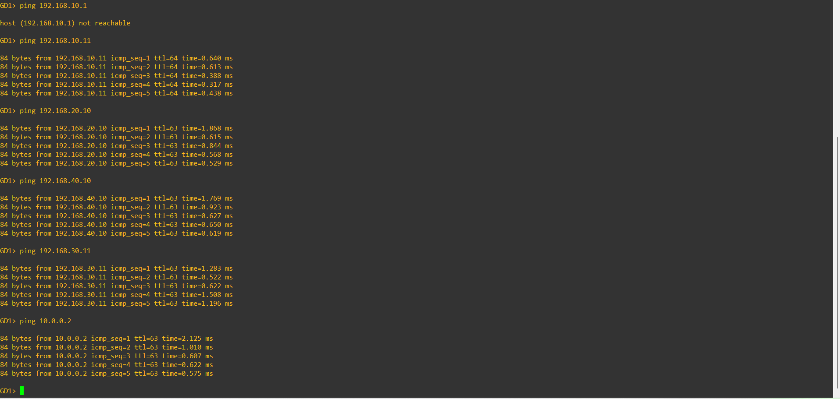

KẾT LUẬN TUẦN 1–2
- Đã xây dựng thành công mô hình mạng doanh nghiệp với 4 phòng ban, phân đoạn bằng VLAN riêng biệt.
- Đã triển khai Inter-VLAN Routing giúp các phòng ban giao tiếp được với nhau qua router lõi.
- Đã triển khai OSPF giúp hai router tự động học route, không cần khai báo tay từng subnet.
- Đã triển khai Static Route và NAT giúp mạng nội bộ truy cập được ra ngoài.
- Toàn bộ hệ thống đã được kiểm thử và cho kết quả đúng như thiết kế, sẵn sàng cho giai đoạn Tuần 3: triển khai bảo mật (ACL, Port Security).

